Resolución del Pleno del Instituto de Transparencia, Acceso a la Información Pública y Protección de Datos Personales del Estado de México y Municipios, con domicilio en Metepec, Estado de México, a veintiocho de mayo de dos mil veinticinco.
Visto el expediente formado con motivo del recurso de revisión 03199/INFOEM/IP/RR/2025, interpuesto por un particular de manera anónima en lo sucesivo, la parte Recurrente, en contra de la respuesta a la solicitud de información con número de folio 00049/JILOTEPE/IP/2025, por parte del Ayuntamiento de Jilotepec, en lo sucesivo el Sujeto Obligado, se procede a dictar la presente resolución con base en los siguientes:
I. A N T E C E D E N T E S
1. Solicitud de acceso a la información. El seis de marzo de dos mil veinticinco, la parte Recurrente presentó, a través del Sistema de Acceso a la Información Mexiquense, en lo subsecuente el SAIMEX, ante el Sujeto Obligado, la solicitud de acceso a la información pública, mediante la cual requirió la información siguiente:
“SOLICITO ME ENVIEN EL PADRON DE PROVEDORES QUE TIENE EL MUNICIPIO” (Sic)
Modalidad de Entrega: A través del SAIMEX.
2. Respuesta. El trece de marzo de dos mil veinticinco, el Sujeto Obligado notificó a la persona solicitante, la respuesta a su solicitud de información en los términos siguientes:
“EN ATENCION A SU SOLICITUD DE INFORMACIÓN CON NUMERO ECONOMICO: 0049/JILOTEPE/IP/2025, SE REMITE LA RESPUESTA CORRESPONDIENTE MEDIANTE ARCHIVO EN FORMATO PDF DENOMINADO: "respuesta 049
ATENTAMENTE
LIC. RAYMUNDO DE JESÚS ALCÁNTARA”
Archivos adjuntos:
“respuesta 049.pdf”: Oficio suscrito por el Titular de la Unidad de Transparencia, dirigido a la persona solicitante, en el que refiere que el padrón de proveedores que tiene el municipio lo puede verificar en un enlace electrónico que proporciona.
3. Interposición del recurso de revisión. Inconforme con los términos de la respuesta emitida por parte del Sujeto Obligado, el dieciocho de marzo de dos mil veinticinco, la parte Recurrente interpuso el recurso de revisión a través de SAIMEX, en donde se manifestó de la siguiente manera:
a) Acto impugnado: “SE ME NIEGA LA INFORMACION Y NO SE ME ENTREGA COMO LA SOLICITE ASI MISMO SE NOTA EL DESCONOCIMIENTO DEL TITULAR DE TRANSPARENCIA YA QUE LA INFORMACION QUE ENTREGA ESTA MAL, SI EL SEÑOR MANDA LA RESPUESTA POR MEDIO DE LIGA DEBE DE ESPECIFICAR PASO POR PASO PARA DAR CON LA RESPUESTA Y COSA QUE NO HACE ASI MISMO LA LIGA QUE ENVIA NO ME MANDA A LO SOLICITADO Y EL TITULAR DEBE DE TURNAR LA SOLICITUD AL AREA RESPONSABLE EL NO HACERLO PUEDO TENER RESPONSABILIDAD” (Sic)
b) Razones o motivos de inconformidad: “SE ME NIEGA LA INFORMACION Y NO SE ME ENTREGA COMO LA SOLICITE ASI MISMO SE NOTA EL DESCONOCIMIENTO DEL TITULAR DE TRANSPARENCIA YA QUE LA INFORMACION QUE ENTREGA ESTA MAL, SI EL SEÑOR MANDA LA RESPUESTA POR MEDIO DE LIGA DEBE DE ESPECIFICAR PASO POR PASO PARA DAR CON LA RESPUESTA Y COSA QUE NO HACE ASI MISMO LA LIGA QUE ENVIA NO ME MANDA A LO SOLICITADO Y EL TITULAR DEBE DE TURNAR LA SOLICITUD AL AREA RESPONSABLE EL NO HACERLO PUEDO TENER RESPONSABILIDAD” (Sic)

4. Turno. De conformidad con el artículo 185 fracción I de la Ley de Transparencia y Acceso a la Información Pública del Estado de México y Municipios vigente, el presente recurso de revisión se turnó por el sistema electrónico del Instituto de Transparencia, Acceso a la Información Pública y Protección de Datos Personales del Estado de México y Municipios, a la Comisionada Guadalupe Ramírez Peña, a efecto de que analizara sobre su admisión o su desechamiento.
5. Admisión del Recurso de revisión. El veintiuno de marzo de dos mil veinticinco, este Instituto de Transparencia, Acceso a la Información Pública y Protección de Datos Personales del Estado de México y Municipios, admitió a trámite el recurso de revisión que ahora se resuelve, dando un plazo máximo de siete días hábiles para que las partes manifestaran lo que a su derecho resultara conveniente, ofrecieran pruebas, formularan alegatos y el Sujeto Obligado presentara su informe justificado.
6. Manifestaciones e Informe Justificado. De constancias del expediente electrónico del SAIMEX, se observa que las partes fueron omisas en rendir sus manifestaciones y alegatos correspondientes, por lo que se tiene por precluido su derecho para tal efecto.
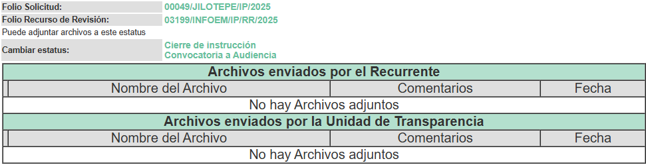

7. Cierre de instrucción. Una vez transcurrido el periodo otorgado a las partes para realizar sus manifestaciones y no habiendo documentos que integrar al expediente, el veintiuno de mayo de dos mil veinticinco, la Comisionada Ponente determinó el cierre de instrucción en términos de la fracción VI del artículo 185 de la Ley de Transparencia y Acceso a la Información Pública del Estado de México y Municipios.
8. Ampliación del término para resolver. El veintiuno de mayo de dos mil veinticinco, se notificó a las partes, el acuerdo que amplía el término para resolver el recurso de revisión en términos del artículo 181 párrafo tercero de la Ley de Transparencia y Acceso a la Información Pública del Estado de México y Municipios.
En razón de que fue debidamente sustanciado el expediente electrónico y no existe diligencia pendiente de desahogo, se emite la Resolución que conforme a Derecho proceda, de acuerdo con los siguientes:
II. C O N S I D E R A N D O S
Primero. Competencia. El Instituto de Transparencia, Acceso a la Información Pública y Protección de Datos Personales del Estado de México y Municipios, es competente para conocer y resolver el presente recurso de revisión interpuesto por la parte Recurrente, conforme a lo dispuesto en los artículos 5 párrafos trigésimo séptimo, trigésimo octavo y trigésimo noveno fracciones IV y V de la Constitución Política del Estado Libre y Soberano de México; 2, fracción II; 29, 36 fracciones I y II; 176, 178, 181, 185, fracción I, 186 y 188 de la Ley Transparencia y Acceso a la Información Pública del Estado de México y Municipios; 9, fracciones I y XXIII y 11 del Reglamento Interior del Instituto de Transparencia, Acceso a la Información Pública y Protección de Datos Personales del Estado de México y Municipios.
Segundo. Oportunidad y Procedibilidad del Recurso de Revisión. Previo al estudio del fondo del asunto, se procede a analizar los requisitos de oportunidad y procedibilidad que debe reunir el recurso de revisión interpuesto, previstos en los artículos 178 y 180 de la Ley de Transparencia y Acceso a la Información Pública del Estado de México y Municipios.
El recurso de revisión fue interpuesto dentro del plazo de quince días hábiles, previsto en el artículo 178 de la Ley de Transparencia y Acceso a la Información Pública del Estado de México y Municipios, toda vez que el Sujeto Obligado remitió la respuesta a la solicitud de información el trece de marzo de dos mil veinticinco, mientras que el recurso de revisión interpuesto por la parte Recurrente, se tuvo por presentado el día dieciocho de marzo de dos mil veinticinco, esto es, el segundo día hábil en el que tuvo conocimiento de la respuesta impugnada.
En este sentido, se concluye que el presente recurso de revisión se encuentra dentro de los márgenes temporales previstos en las disposiciones legales referidas.
Asimismo por cuanto hace a la procedibilidad del recurso de revisión, es de suma importancia señalar que la parte Recurrente fue omisa en proporcionar nombre o seudónimo con el que desea que se le identifique, como se advierte en el detalle de seguimiento del SAIMEX, no obstante, el no proporcionar el nombre no es motivo para archivar la solicitud de acceso a la información pública como concluida, conforme a lo previsto en el artículo 155, penúltimo párrafo de la Ley de Transparencia y Acceso a la Información Pública del Estado de México y Municipios que establece lo siguiente:
"Las solicitudes anónimas, con nombre incompleto o seudónimo serán procedentes para su trámite por parte del sujeto obligado ante quien se presente. No podrá requerirse información adicional con motivo del nombre proporcionado por el solicitante."(Énfasis añadido)
Al mismo tiempo, por cuanto hace a la procedibilidad del recurso de revisión, una vez realizado el análisis del formato de interposición del recurso, se concluye la acreditación plena de los elementos formales precisados por el artículo 180 de la Ley de Transparencia y Acceso a la Información Pública del Estado de México y Municipios, en atención a que fue presentado mediante el formato visible en el SAIMEX.
Finalmente, se advierte que resulta procedente la interposición del recurso, según lo manifestado por la parte Recurrente en sus motivos de inconformidad, de acuerdo al artículo 179, fracción I del ordenamiento legal citado, que a la letra dice:
“Artículo 179. El recurso de revisión es un medio de protección que la Ley otorga a los particulares, para hacer valer su derecho de acceso a la información pública, y procederá en contra de las siguientes causas:
I. La negativa a la información solicitada;” (Énfasis añadido)
Tercero. Materia de la revisión. De la revisión a las constancias y documentos que obran en el expediente electrónico se advierte, que el tema sobre el que este Organismo Garante de Transparencia y Acceso a la Información se pronunciará será: verificar si la respuesta otorgada por el Sujeto Obligado es adecuada y suficiente para satisfacer el derecho de acceso a la información pública de la parte Recurrente, o en su defecto, en caso de ser procedente, ordenar la entrega de información.
Cuarto. Estudio del asunto Antes de entrar al análisis de los pronunciamientos del Sujeto Obligado en la respuesta proporcionada, es necesario mencionar que el derecho de acceso a la información está consagrado en instrumentos internacionales de los cuales el Estado Mexicano se ha adherido, sin oponer reserva alguna sobre lo que nos interesa, adoptando dichas disposiciones al Derecho Interno, específicamente a nivel Constitucional, tal y como lo prevén los arábigos 1 párrafos primero, segundo y tercero y 6 apartado A fracciones I, II, III, IV, V, VI y VII que a la letra señalan:
“Artículo 1o. En los Estados Unidos Mexicanos todas las personas gozarán de los derechos humanos reconocidos en esta Constitución y en los tratados internacionales de los que el Estado Mexicano sea parte, así como de las garantías para su protección, cuyo ejercicio no podrá restringirse ni suspenderse, salvo en los casos y bajo las condiciones que esta Constitución establece.
Las normas relativas a los derechos humanos se interpretarán de conformidad con esta Constitución y con los tratados internacionales de la materia favoreciendo en todo tiempo a las personas la protección más amplia.
Todas las autoridades, en el ámbito de sus competencias, tienen la obligación de promover, respetar, proteger y garantizar los derechos humanos de conformidad con los principios de universalidad, interdependencia, indivisibilidad y progresividad. En consecuencia, el Estado deberá prevenir, investigar, sancionar y reparar las violaciones a los derechos humanos, en los términos que establezca la ley
[…]
“Artículo 6o.
[...]
A. Para el ejercicio del derecho de acceso a la información, la Federación y las entidades federativas, en el ámbito de sus respectivas competencias, se regirán por los siguientes principios y bases:
I. Toda la información en posesión de cualquier autoridad, entidad, órgano y organismo de los Poderes Ejecutivo, Legislativo y Judicial, órganos autónomos, partidos políticos, fideicomisos y fondos públicos, así como de cualquier persona física, moral o sindicato que reciba y ejerza recursos públicos o realice actos de autoridad en el ámbito federal, estatal y municipal, es pública y sólo podrá ser reservada temporalmente por razones de interés público y seguridad nacional, en los términos que fijen las leyes. En la interpretación de este derecho deberá prevalecer el principio de máxima publicidad. Los sujetos obligados deberán documentar todo acto que derive del ejercicio de sus facultades, competencias o funciones, la ley determinará los supuestos específicos bajo los cuales procederá la declaración de inexistencia de la información.
II. La información que se refiere a la vida privada y los datos personales será protegida en los términos y con las excepciones que fijen las leyes. Para tal efecto, los sujetos obligados contarán con las facultades suficientes para su atención.
III. Toda persona, sin necesidad de acreditar interés alguno o justificar su utilización, tendrá acceso gratuito a la información pública, a sus datos personales o a la rectificación de éstos.
…
IV. Se establecerán mecanismos de acceso a la información pública y procedimientos de revisión expeditos que se sustanciarán ante las instancias competentes en los términos que fija esta Constitución y las leyes.
V. Los sujetos obligados deberán preservar sus documentos en archivos administrativos actualizados y publicarán, a través de los medios electrónicos disponibles, la información completa y actualizada sobre el ejercicio de los recursos públicos y los indicadores que permitan rendir cuenta del cumplimiento de sus objetivos y de los resultados obtenidos.
VI. Las leyes determinarán la manera en que los sujetos obligados deberán hacer pública la información relativa a los recursos públicos que entreguen a personas físicas o morales.
VII. La inobservancia a las disposiciones en materia de acceso a la información pública será sancionada en los términos que dispongan las leyes. [...]”
Esto es, que cualquier persona tiene el derecho al acceso de la información pública, información que consiste en aquella que sea generada, obtenida, adquirida, transformada, administrada o en posesión de los Sujetos Obligados, como así también lo señala la Ley de Transparencia y Acceso a la Información Pública del Estado de México y Municipios en su artículo 4, que toda la información generada, obtenida, adquirida, transformada, administrada o en posesión de los sujetos obligados, es pública y accesible, de manera permanente a cualquier persona, privilegiando el principio de máxima publicidad, como así lo establece dicha determinación, que a continuación se transcribe para un mejor entendimiento:
“Artículo 4. El derecho humano de acceso a la información pública es la prerrogativa de las personas para buscar, difundir, investigar, recabar, recibir y solicitar información pública, sin necesidad de acreditar personalidad ni interés jurídico.
Toda la información generada, obtenida, adquirida, transformada, administrada o en posesión de los sujetos obligados es pública y accesible de manera permanente a cualquier persona, en los términos y condiciones que se establezcan en los tratados internacionales de los que el Estado mexicano sea parte, en la Ley General, la presente Ley y demás disposiciones de la materia, privilegiando el principio de máxima publicidad de la información. Solo podrá ser clasificada excepcionalmente Ley de Transparencia y Acceso a la Información Pública del Estado de México y Municipios 29 como reservada temporalmente por razones de interés público, en los términos de las causas legítimas y estrictamente necesarias previstas por esta Ley.
Los sujetos obligados deben poner en práctica, políticas y programas de acceso a la información que se apeguen a criterios de publicidad, veracidad, oportunidad, precisión y suficiencia en beneficio de los solicitantes.”
De lo precedente, se desprende que los Sujetos Obligados tiene la obligación o deber de atender las solicitudes de acceso a la información pública que se les hagan de su conocimiento y proporcionar la información pública que obren en su poder como así lo establece el artículo 12 de la Ley de Transparencia y Acceso a la Información Pública del Estado de México y Municipios, el cual a la letra dice:
“Artículo 12. Quienes generen, recopilen, administren, manejen, procesen, archiven o conserven información pública serán responsables de la misma en los términos de las disposiciones jurídicas aplicables.
Los sujetos obligados sólo proporcionarán la información pública que se les requiera y que obre en sus archivos y en el estado en que ésta se encuentre. La obligación de proporcionar información no comprende el procesamiento de la misma, ni el presentarla conforme al interés del solicitante; no estarán obligados a generarla, resumirla, efectuar cálculos o practicar investigaciones.”
Es decir, que el derecho de acceso a la información pública se satisface en aquellos casos en que se entregue documento en que conste la información requerida, toda vez que, los Sujetos Obligados no tienen el deber de generar, poseer o administrar la información pública con el grado de detalle solicitado; esto es, que no tienen el deber de generar un documento ad hoc, para satisfacer el derecho de acceso a la información pública, como así lo establece el criterio orientador 03/17 emitido por el entonces Instituto Nacional de Transparencia, Acceso a la Información Pública y Protección de Datos Personales, el cual señala lo siguiente:
03/17
“NO EXISTE OBLIGACIÓN DE ELABORAR DOCUMENTOS AD HOC PARA ATENDER LAS SOLICITUDES DE ACCESO A LA INFORMACIÓN.
Los artículos 129 de la Ley General de Transparencia y Acceso a la Información Pública y 130, párrafo cuarto, de la Ley Federal de Transparencia y Acceso a la Información Pública, señalan que los sujetos obligados deberán otorgar acceso a los documentos que se encuentren en sus archivos o que estén obligados a documentar, de acuerdo con sus facultades, competencias o funciones, conforme a Las características físicas de la información o del lugar donde se encuentre. Por lo anterior, los sujetos obligados deben garantizar el derecho de acceso a la información del particular, proporcionando la información con la que cuentan en el formato en que la misma obre en sus archivos; sin necesidad de elaborar documentos ad hoc para atender las solicitudes de información.”
Por otra parte, y aunado a lo antepuesto, el último párrafo del artículo 24 de la Ley de la materia, dispone que los Sujetos Obligados sólo proporcionarán la información pública que generen, administren o posean en el ejercicio de sus atribuciones; por consiguiente, la información pública se encuentra a disposición de cualquier persona, lo que implica que es deber de los Sujetos Obligados, garantizar el Derecho de Acceso a la Información Pública.
Siempre y cuando no se trate de información reservada o clasificada, que difundirla pondría en riesgo la seguridad jurídica y física del titular de la información, debiendo tener audacia los Sujetos Obligados para cuidar esta información a través del acuerdo clasificatorio del comité de transparencia y la versión pública que emita el servidor público habilitado de cada Sujeto Obligado; como así se establece en la Ley de Transparencia y Acceso a la Información Pública del Estado de México y Municipios.
En conclusión, el derecho de acceso a la información pública, consiste en que la información solicitada conste en un documento en cualquiera de sus formas, a saber: expedientes, reportes, estudios, actas, resoluciones, oficios, correspondencia, acuerdos, directivas, directrices, circulares, contratos, convenios, instructivos, notas, memorandos, estadísticas o bien, cualquier otro registro que documente el ejercicio de las facultades, funciones y competencias de los Sujetos Obligados; los que, podrán estar en cualquier medio, sea escrito, impreso, sonoro, visual, electrónico, informático u holográfico de conformidad con el artículo 3, fracción XI de la Ley de la materia, el cual señala lo siguiente:
“Artículo 3. Para los efectos de la presente Ley se entenderá por:
…
XI. Documento: Los expedientes, reportes, estudios, actas, resoluciones, oficios, correspondencia, acuerdos, directivas, directrices, circulares, contratos, convenios, instructivos, notas, memorandos, estadísticas o bien, cualquier otro registro que documente el ejercicio de las facultades, funciones y competencias de los sujetos obligados, sus servidores públicos e integrantes, sin importar su fuente o fecha de elaboración. Los documentos podrán estar en cualquier medio, sea escrito, impreso, sonoro, visual, electrónico, informático u holográfico…”
Siendo aplicable, el Criterio de interpretación en el orden administrativo número 0002-11, emitido por Acuerdo del Pleno del Instituto de Transparencia y Acceso a la Información Pública del Estado de México y Municipios; publicado en el Periódico Oficial del Gobierno del Estado Libre y Soberano de México “Gaceta del Gobierno”, el diecinueve de octubre de dos mil once, cuyo rubro y texto refieren lo siguiente:
“CRITERIO 0002-11
INFORMACIÓN PÚBLICA, CONCEPTO DE, EN MATERIA DE TRANSPARENCIA. INTERPRETACIÓN SISTEMÁTICA DE LOS ARTÍCULOS 2°, FRACCIÓN V, XV, Y XVI, 3°, 4°, 11 Y 41. De conformidad con los artículos antes referidos, el derecho de acceso a la información pública, se define en cuanto a su alcance y resultado material, el acceso a los archivos, registros y documentos públicos, administrados, generados o en posesión de los órganos u organismos públicos, en virtud del ejercicio de sus funciones de derecho público, sin importar su fuente, soporte o fecha de elaboración.
En consecuencia el acceso a la información se refiere a que se cumplan cualquiera de los siguientes tres supuestos:
- Que se trate de información registrada en cualquier soporte documental, que en ejercicio de las atribuciones conferidas, sea generada por los Sujetos Obligados;
- Que se trate de información registrada en cualquier soporte documental, que en ejercicio de las atribuciones conferidas, sea administrada por los Sujetos Obligados, y
3. Que se trate de información registrada en cualquier soporte documental, que en ejercicio de las atribuciones conferidas, se encuentre en posesión de los Sujetos Obligados.” (Énfasis añadido)
De ahí que el Sujeto Obligado cuenta con el deber de satisfacer las solicitudes de acceso a la información que le sean formuladas y entregar la información pública que obre en sus archivos; más aún si la misma se trata de información pública de oficio la cual se relaciona con aquella que se genere de acuerdo con sus facultades, atribuciones señaladas por la Ley en la materia, así como de interés público, es decir, aquella que resulta relevante o beneficiosa para la sociedad y no simplemente de interés individual, y cuya divulgación resulta útil para que el público comprenda las actividades que llevan a cabo los Sujetos Obligados.
Ahora bien, para profundizar en el estudio del presente asunto, es conveniente recordar que de un análisis a la solicitud de información, se advierte que la parte solicitante requirió al Sujeto Obligado, le proporcionara lo siguiente:
- El padrón de proveedores que tiene el municipio
En respuesta, el Sujeto Obligado se pronunció por conducto de la Unidad de Transparencia, la cual refirió que el padrón de proveedores que tiene el municipio lo puede verificar en un enlace electrónico que proporciona, cabe señalar que este se encuentra en formato cerrado.
En esta tesitura, una vez conocida la respuesta emitida por el Sujeto Obligado, la parte Recurrente, al no estar conforme con los términos de la misma, interpuso el recurso de revisión que nos ocupa, inconformándose medularmente respecto de la negativa a entregar la información, así como por el hecho de que la información proporcionada no dirige a lo solicitado.
Así las cosas, durante la etapa de manifestaciones e informe justificado, se tiene que las partes fueron omisas en pronunciarse en esta etapa, por lo que se tuvo por precluido el plazo para tal efecto y se procede a emitir la resolución que conforme a derecho corresponda.
Una vez expuestas las posturas de las partes, tenemos que el Sujeto Obligado en su respuesta entregó una dirección electrónica, donde se puede consultar la información requerida por el particular. Por tal motivo, es necesario precisar que la Ley de Transparencia y Acceso a la Información Pública del Estado de México y Municipios establece en su artículo 11 que en la entrega de la información se deberá garantizar que ésta sea accesible, actualizada, completa, congruente, confiable, verificable, veraz, integral, oportuna y expedita. Asimismo, el artículo 161 de la Ley en comento, refiere lo siguiente:

“Artículo 161. Cuando la información requerida por el solicitante ya esté disponible al público en medios impresos, tales como libros, compendios, trípticos, registros públicos, en formatos electrónicos disponibles en Internet o en cualquier otro medio, se le hará saber por el medio requerido por el solicitante la fuente, el lugar y la forma en que puede consultar, reproducir o adquirir dicha información en un plazo no mayor a cinco días hábiles. La fuente deberá ser precisa y concreta y no debe implicar que el solicitante realice una búsqueda en toda la información que se encuentre disponible.”

Es así que, toda aquella información que sea requerida por los particulares que, previamente se encuentre disponible en sitios electrónicos, como puede ser de manera enunciativa más no limitativa, el sitio oficial del Sujeto Obligado o el portal IPOMEX o las páginas institucionales. Los Sujetos Obligado deben indicar la dirección electrónica donde obra la información solicitada. Esta dirección electrónica debe ser precisa, de tal modo que no implique realizar una búsqueda en toda la información que ahí se encuentre, debiendo cumplir una serie de requisitos, a saber:

● La dirección electrónica debe señalarse en un plazo no mayor a cinco días hábiles;
● La dirección electrónica debe ser precisa, de tal modo que no implique realizar una búsqueda en toda la información que ahí se encuentre; y,
● La dirección electrónica debe ir acompañada del procedimiento a seguir, en caso de que la información se encuentre en distintos puntos del sitio electrónico referido; y,
● La dirección electrónica se debe entregar en formato abierto, para que el Recurrente pueda copiar y pegar sin la necesidad de transcribir la liga electrónica.

Ahora bien, de la revisión al documento proporcionado por el Sujeto Obligado, se aprecia que este puede seleccionarse en su totalidad, tal como se desprende de la siguiente ilustración:

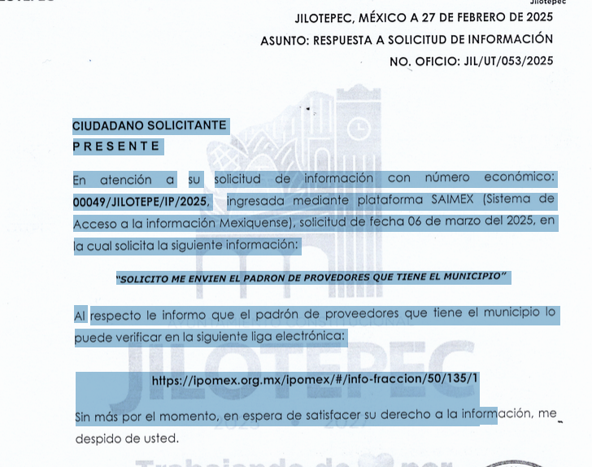

Por lo tanto es posible acceder al enlace electrónico sin necesidad de digitalizarlo de manera manual; en tal tesitura, al proceder a la consulta de la liga electrónica proporcionada, este Instituto obtuvo que el enlace conduce directamente a la fracción XXXVI Padrón de proveedores y contratistas, del portal de Información Pública de Oficio Mexiquense (IPOMEX), tal como se desprende de la siguiente impresión de pantalla:

https://ipomex.org.mx/ipomex/#/info-fraccion/50/135/1

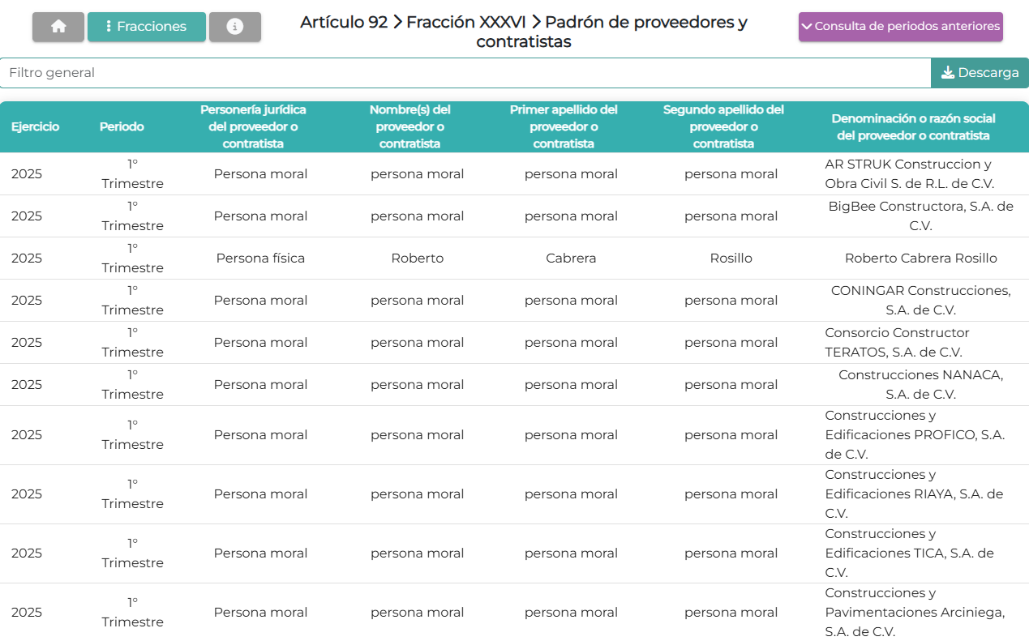

Cabe señalar que esta información forma parte de las obligaciones de transparencia común contempladas en el artículo 92, fracción XXXVI, por ello se encuentra publicada en el portal de IPOMEX.

En otro orden de ideas, tenemos que dicho enlace nos conduce directamente a la información solicitada que es el padrón de proveedores y contratistas, por lo tanto, no es necesario que se proporcionen paso a seguir, aunado al hecho de que este enlace fue proporcionado al quinto día hábil posterior a la fecha de presentación de la solicitud, tal como se acredita con la siguiente captura:
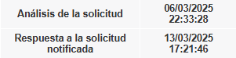
Por consiguiente, con este pronunciamiento emitido, se tiene que el Sujeto Obligado dio cumplimiento a lo establecido en el artículo 161 de la Ley de Transparencia Local, el cual versa de la siguiente manera:

“Artículo 161. Cuando la información requerida por el solicitante ya esté disponible al público en medios impresos, tales como libros, compendios, trípticos, registros públicos, en formatos electrónicos disponibles en Internet o en cualquier otro medio, se le hará saber por el medio requerido por el solicitante la fuente, el lugar y la forma en que puede consultar, reproducir o adquirir dicha información en un plazo no mayor a cinco días hábiles. La fuente deberá ser precisa y concreta y no debe implicar que el solicitante realice una búsqueda en toda la información que se encuentre disponible.”
De lo anteriormente insertado, esa dable afirmar que la información proporcionada por el Sujeto Obligado, colma a cabalidad el requerimiento de la parte Recurrente, lo anterior se afirma así, en virtud de que desde la respuesta, la persona servidora pública habilitada competente le entregó a la parte Recurrente el padrón de proveedores que tiene el municipio actualizado al primer trimestre del 2025, por lo tanto, se aborda a la conclusión de que la información proporcionada comprende a la solicitada.

Por otro lado, se insiste, que el particular no requirió el padrón con elementos adicionales, por lo que con el hecho de haber proporcionado mediante el enlace electrónico, el padrón de proveedores que tiene el municipio, se tiene que el Sujeto Obligado atendió el requerimiento de información cabalmente.
Aunado a lo anterior, este Pleno considera necesario dejar claro que, al haber existido un pronunciamiento por parte del Sujeto Obligado, a través de su servidor público habilitado competente, a fin de dar respuesta a la solicitud planteada, este Instituto no está facultado para manifestarse sobre la veracidad de la información proporcionada, pues no existe precepto legal alguno en la Ley de la Materia que permita que, vía recurso de revisión, se pronuncie al respecto. Sirve de apoyo a lo anterior por analogía el criterio orientador 31-10 emitido por el entonces Instituto Federal de Acceso a la Información y Protección de Datos, que a la letra dice:
“El Instituto Federal de Acceso a la Información y Protección de Datos no cuenta con facultades para pronunciarse respecto de la veracidad de los documentos proporcionados por los sujetos obligados. El Instituto Federal de Acceso a la Información y Protección de Datos es un órgano de la Administración Pública Federal con autonomía operativa, presupuestaria y de decisión, encargado de promover y difundir el ejercicio del derecho de acceso a la información; resolver sobre la negativa de las solicitudes de acceso a la información; y proteger los datos personales en poder de las dependencias y entidades. Sin embargo, no está facultado para pronunciarse sobre la veracidad de la información proporcionada por las autoridades en respuesta a las solicitudes de información que les presentan los particulares, en virtud de que en los artículos 49 y 50 de la Ley Federal de Transparencia y Acceso a la Información Pública Gubernamental no se prevé una causal que permita al Instituto Federal de Acceso a la Información y Protección de Datos conocer, vía recurso revisión, al respecto.”

Bajo esta línea de pensamiento, se determina que con la liga electrónica proporcionada por el Sujeto Obligado es posible consultar el padrón de proveedores del municipio, por lo tanto, lo entregado corresponde con lo solicitado por el particular, por consiguiente, los agravios hechos valer por la parte Recurrente devienen INFUNDADOS y, por lo tanto, resulta procedente CONFIRMAR la respuesta emitida por el Sujeto Obligado, en términos de la fracción II del artículo 186 de la Ley de Transparencia y Acceso a la Información Pública del Estado de México y Municipios.
Así, con fundamento en lo prescrito en los artículos 5 párrafos trigésimo séptimo, trigésimo octavo y trigésimo noveno de la Constitución Política del Estado Libre y Soberano de México; 2, fracción II; 29, 36 fracciones I y II; 176, 178, 181, 185 y 186 fracción II de la Ley de Transparencia y Acceso a la Información Pública del Estado de México y Municipios, este Pleno:
III. R E S U E L V E
Primero. Resultan infundados los motivos de inconformidad aducidos por la parte Recurrente en el recurso de revisión 03199/INFOEM/IP/RR/2025; por lo que, en términos de los argumentos señalados en el Considerando Cuarto, se CONFIRMA la respuesta emitida por el Sujeto Obligado.

Segundo. Notifíquese vía SAIMEX al Titular de la Unidad de Transparencia del Sujeto Obligado, la presente resolución para su conocimiento.

Tercero. Notifíquese vía SAIMEX a la parte Recurrente la presente resolución, así como que de conformidad con lo establecido en el artículo 196 de la Ley de Transparencia y Acceso a la Información Pública del Estado de México y Municipios podrá impugnarla vía Juicio de Amparo en los términos de las leyes aplicables.
ASÍ LO APROBÓ POR UNANIMIDAD DE VOTOS EL PLENO DEL INSTITUTO DE TRANSPARENCIA, ACCESO A LA INFORMACIÓN PÚBLICA Y PROTECCIÓN DE DATOS PERSONALES DEL ESTADO DE MÉXICO Y MUNICIPIOS, CONFORMADO POR LOS COMISIONADOS JOSÉ MARTÍNEZ VILCHIS; MARÍA DEL ROSARIO MEJÍA AYALA, SHARON CRISTINA MORALES MARTÍNEZ; (CON AUSENCIA JUSTIFICADA) Y GUADALUPE RAMÍREZ PEÑA; EN LA DÉCIMA NOVENA SESIÓN ORDINARIA CELEBRADA EL VEINTIOCHO DE MAYO DE DOS MIL VEINTICINCO, ANTE EL SECRETARIO TÉCNICO DEL PLENO ALEXIS TAPIA RAMÍREZ.

